提升初中学生英语学习自我效能感，改善“会解题、怕说、俱写”的不良现象
摘要：外籍教师来到学校参与班级英语教学，无疑为学生的英语学习注入了一剂“强心剂”。然而，随着时间的推移，学生“怕开口，惧写信”的羞怯心理并没有好转的迹象，这是为什么呢？笔者通过问卷调查和数据分析，发现根本症结在于学生低下的英语学习自我效能感，并以此为依据提出了系列化的解决策略。
关键词：沟通，交流，调查，分析，自我效能感，策略。
一、两则案例
班级里来了“洋老师啦！”，一石激起千层浪，全班学生情绪高涨。原来，学校每年都有外籍教师来参与部分班级学生的英语教学，今年学校安排瑞典小伙子Jenny老师指导我们班级学生的英语学习，每周两课时。天天记单词，日日背课文，却从来没有真正意义上学有所用的机会，总觉得是一憾事，能够与外籍教师有一个学期的交流，我也暗暗为学生高兴。
本着认真学习国外语言教学精髓的愿望，我每次都认真旁听Jenny老师的教学过程，可现实逐渐打破了我的憧憬：
现象一：学生怕开口。Jenny老师是一位非常有耐心的外籍教师，知道初二学生的英语基础相对薄弱，特地放慢了发音的速度并用纯正的语调来表达，个别生僻的词汇还及时用变了调的汉语来注释，学生都能听懂，但就是不敢开口与Jenny老师对话。Jenny老师是非常尊重学生的，很少指定学生站起来交流对话，总是耐心地微笑并用期待地眼光注视着同学们，可让他失望的是，学生总是用低头沉默来回应。课堂教学氛围时不时地陷入冷场。
一周后我主动与Jenny老师沟通，谈到学生不敢开口这一现象，Jenny老师老师认为这大大出乎他意料，国外的学生发言普遍很踊跃，知无不言、言无不尽，师生沟通交流很顺畅，这有助于教师及时了解学生的学习兴趣、知识掌握情况并及时调整后继教学。我说可能孩子们从来没有接受过外籍教师的语言课，过于紧张了，Jenny老师表示理解并说他有耐心慢慢与学生沟通。
现象二：既然学生跟Jenny老师面对面英语交谈有困难，为什么不从写信开始呢？我鼓励班级学生给Jenny老师写信，Jenny老师也表态每信必回。第一周，全班46名学生中有6名学生给Jenny老师各写了一封干巴巴的信；第二周只有三名学生还在坚持；第三周只有一名学生持之以恒。同时，课堂教学沉闷的风气基本没有明显好转的迹象。
这是为什么呢？
二、调查了解
通过与班级部分学生的访谈，我对学生有了更多的了解；在此基础上，设计了问卷并对全班学生以无记名的方式进行调查、统计。
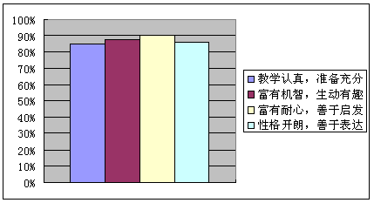
1．在你心目中Jenny老师是怎样的形象（多选） （ ）
A．教学认真，准备充分（85%）
B．富有机智，生动有趣（88%）
C．富有耐心，善于启发（90%）
D．性格开朗，善于表达（86%）
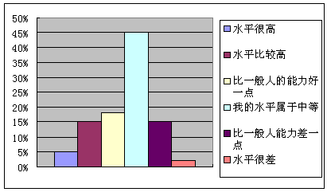
2．我的英语口语水平，在年级（或班级）里的属于（单选） （ ）
A．水平很高（5%）
B．水平比较高（15%）
C．比一般人的能力好一点（18%）
D．我的水平属于中等（45%）
E．比一般人能力差一点（15%）
F．水平很差（2%）

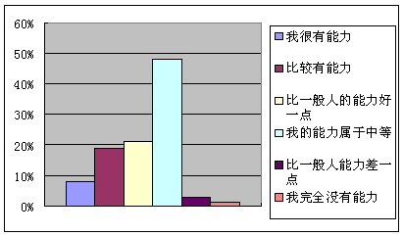
3．听懂Jenny老师的口语，我的能力是（单选） （ ）
A．我很有能力（8%）
B．比较有能力（19%）
C．比一般人的能力好一点（21%）
D．我的能力属于中等（48%）
E．比一般人能力差一点（3%）
F．我完全没有能力（1%）

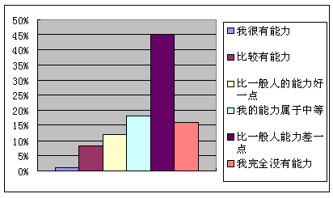
4．口语回答Jenny老师的问题，我的能力是（单选） （ ）
A．我很有能力（1%）
B．比较有能力（8%）
C．比一般人的能力好一点（12%）
D．我的能力属于中等（18%）
E．比一般人能力差一点（45%）
F．我完全没有能力（16%）

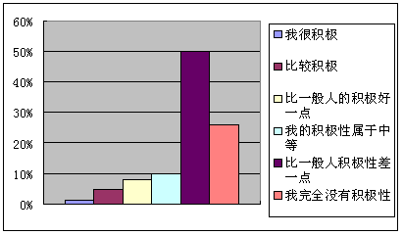
5．口语回答Jenny老师的问题，我的表现是（单选） （ ）
A．我很积极（1%）
B．比较积极（5%）
C．比一般人的积极好一点（8%）
D．我的积极性属于中等（10%）
E．比一般人积极性差一点（50%）
F．我完全没有积极性（26%）

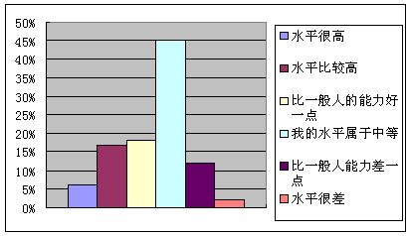
6．我的英语写作水平，在年级（或班级）里的属于（单选） （ ）
A．水平很高（6%）
B．水平比较高（17%）
C．比一般人的能力好一点（18%）
D．我的水平属于中等（45%）
E．比一般人能力差一点（12%）
F．水平很差（2%）
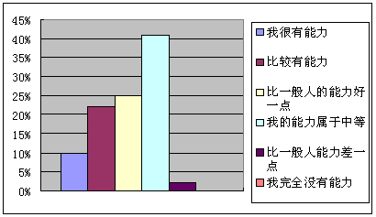
7．看懂Jenny老师在我作业本的批改，我的能力是（单选） （ ）
A．我很有能力（10%）
B．比较有能力（22%）
C．比一般人的能力好一点（25%）
D．我的能力属于中等（41%）
E．比一般人能力差一点（2%）
F．我完全没有能力（0%）

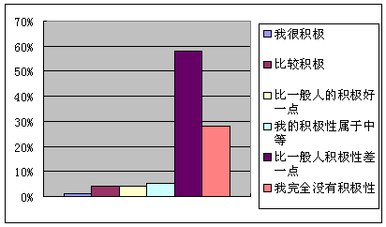
8．给Jenny老师写信，我的表现是（单选） （ ）
A．我很积极（1%）
B．比较积极（4%）
C．比一般人的积极好一点（4%）
D．我的积极性属于中等（5%）
E．比一般人积极性差一点（58%）
F．我完全没有积极性（28%）

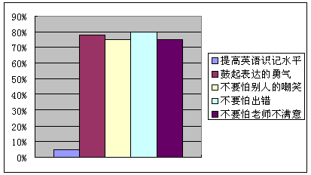
9．上Jenny老师的课，我最需要克服的是（多选） （ ）
A．提高英语识记水平（5%）
B．鼓起表达的勇气（78%）
C．不要怕别人的嘲笑（75%）
D．不要怕出错（80%）
E．不要怕老师不满意（75%）

三、分析症结
由调查题（1）可以得出，Jenny老师具备优秀外籍教师的基本素质，深受学生喜爱。那么，为什么学生在师生交互式教学活动中的实际表现乏善可陈呢？
给调查题（2）~（8）的选项赋分，A为6分、B为5分……依次递减至F为1分，统计如下：
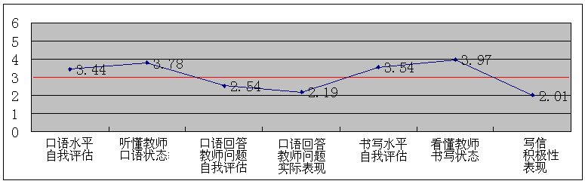
依据统计数据，可以作出如下判别：
（1）学生“对自我水平的评估”以及“接受教师表达信息的能力”高于一般水平（3分），其中“接受来自教师表达信息的能力”高于“学生对自我水平的评估”。这充分说明Jenny老师是一位非常优秀的外籍英语教师。
（2）学生“对口语回答教师问题的自我评估”以及“口语回答教师问题的实际表现”低于一般水平（3分），其中“口语回答教师问题的实际表现”低于“对口语回答教师问题的自我评估”，学生怕开口的症状比较严重。
（3）学生“书写水平自我评估” 高于一般水平（3分），而“写信积极性表现” 低于一般水平（3分），二者反差极大，学生主动书写的症状可谓是“病入膏肓”。
四、理性归因
当学生从“接受式学习、填题试表达”转换至“参与式学习、主动式表达”转换的时候，症结核心暴露无疑，那就是学生英语学习的自我效能感低下。调查题（9）的反馈结果充分说明了这一点：
选项 | 比率
提高英语识记水平 | 5%
鼓起表达的勇气 | 78%
不要怕别人的嘲笑 | 75%
不要怕出错 | 80%
不要怕老师不满意 | 75%
在学生面对挑战性学习任务或学习困难的时候，总会对这些任务和自己的能力作一些判断：“我是否完成这一任务？”“以我的能力，能应付眼前的困难吗？”心理学家把人们对自己能否完成某项特定任务或应付某种情景的自我判断，也就是指个人对自己能否成功地进行某一成就行为的主观判断称为“自我效能感”（1977，美国心理学家班杜拉）。自我效能感是影响学习自我监控的一个重要个人因素，它直接影响着学生对其学习行为的自我监控、调节、管理过程（董奇、周勇）。
自我效能理论认为，学生的学习自我效能感，即学生对完成学业任务能力的判断与自信，会影响学生学习的坚持性、努力程度、认知投入与学习策略的运用，从而影响学生的学业成就。班杜拉等人的研究表明，自我效能感形成的一个最主要的信息来源是过去成败的经验。分析班级学生在Jenny老师课堂上的不良表现，正是因为学生极度缺乏类似经验，所以才会产生过低的自我效能感以及羞怯的学习表现。
还需要分析的是，学生“写信积极性表现”低于“口语回答教师问题的实际表现”， “书写水平自我评估”居然高于“对口语回答教师问题的自我评估”且超过一般水平，这又是什么原因造成这种异常呢？通过更深入的访谈发现，原来绝大部分学生把“书写水平”狭隘地理解成解答试题过程中的“填空水平”以及简单作文过程中的“造句水平”，没有从主题书写、心意表达的角度来理解“书写”的本质要义。
五、解决策略
低下的自我效能感会严重影响学生英语交流、表达能力的发挥和进一步提高，这是毋庸置疑的。科林斯（Collins，1982）的数学小组对比实验，齐默尔曼、班杜拉及马丁内斯（Zimmerman，Bandura，Martinez-Pones，1992）的路径分析都充分论证了这点。
如何提升初中学生英语学习自我效能感，改善“会解题、怕说、俱写”的不良现象呢？充分征求学生以及Jenny老师的意见之后，师生共同开出了以下药方：
（1）注重学生与外籍教师的情感交流
心理学研究表明，当人们的心情处于过分紧张时，获得成功的能力判断水平要比心平气和时差得多，即自我效能感和焦虑水平、抑郁情绪呈显著的负相关。因此，在教学过程中应注意为学生营造一个具有挑战、竞争，但却充满自由、和谐、关怀、支持而不具威胁的学习情境，使学生远离焦虑，不仅有利于开发学生的潜能，提高学生学业成效，增强自我效能感，而且有利于促进学生身心健康。
为什么在Jenny老师民主、自由、开放的教学过程中，学生比在我这个中国外语教师的英语课堂上更紧张呢？因为这种教学环境、氛围是学生期盼已久却又相对陌生的，高期望值以及陌生感使得学生情绪紧张、情绪压抑。
鉴于此，我有针对性地发动班级学生主动邀请Jenny老师参加班级各项集体活动，如班会主题活动、课外体育活动、校外综合实践活动等等……随着学生与Jenny老师接触、交往、沟通的增加，紧张的情绪逐步得到缓解。
（2）提供第二语言学习的替代性经验
替代性经验指个体通过观察能力水平相当者的活动，获得的对自己能力的一种间接评估。它是一种间接经验，它使观察者相信，当自己处于类似的活动环境时，也能获得同样的成就水平。
对学生而言，学习英语是第二语言学习；那么，对Jenny老师而言，学习中文也是第二语言学习。Jenny老师又是怎么学中文、用中文的呢？学生确实对这个话题充满了好奇心。利用一堂自习课，我发动学生邀请Jenny老师跟学生座谈这一话题，并设计了“Jenny老师谈经历→班级学生提问题→自由交流谈感想”三个活动流程，学生津津有味地听Jenny老师讲“二十五岁学中文、克服困难求进步、边学边用效果好、闹出笑话趣事多……”，感受很深，纷纷发表自己的见解，认为我们学英文需要借鉴老外的成功经验，如：边学边用，活学活用，敢于开口，不怕犯错，有五成把握就要敢用敢试等等。
（3）营造类真实环境，增加成功经验
自我效能感作为个体对自己与环境发生相互作用的效能的主观判断，不是凭空做出的，而是以个体多次亲身经历某同一类任务而获得的间接经验为依据的，它是获得自我效能感最重要的途径，而且也是对个体已形成的自我效能感进行验证的某个途径。
语言的交流需要环境，访谈发现，绝大部分学生在课余时间，几乎没有花什么时间练习口语，即便有，也只是同桌同学单一地轮流朗读课本中的英语对话。这说明在语言环境匮乏的情况下，学生缺乏自觉的英语交际意识，没有主动去创设英语交际情境。正是由于日常英语交流环境的匮乏导致学生英语表达的焦虑感，而突如其来真实的焦急环境更是让学生的焦虑达到了极点。
为此，我把班级每周一次的课外兴趣活动安排为“英语角”，把全班学生异质分组，请组长预先与组员共同拟好话题，选择活动场所，做好准备，自由交流。看到各组同学手持预先准备的素材稿结结巴巴的交流，时不时地翻阅电子词典补充词汇的不足，我心里别提有多高兴了，Jenny老师也尽量抽出时间，不定期地参加各组的交流活动。
（4）设定层次递进的学习目标
自我效能感还能通过影响目标设置对学业成就产生影响。Bandura和Schunk（1981）发现当学生为自己设定具体的、近期的学习目标时，他们能较容易地觉察到自己在学习上取得的进步，因而会增加他们的自我效能；自我效能的增加又能促使学生为自己设定更富有挑战性的学习目标。如此循环，学生的学业水平将会不断提高。Pintrich 和De Groot（1990）的研究也证实了这一点。
通过与学生的访谈发现，当学生觉得通过小学六年以及初中一年多的英语学习，与外籍教师英语对话倍感吃力的时候，悲观情绪会激发蔓延并导致过低的自我效能感。看来有必要引导学生设定有层次、步步递进的学习目标，同时给于学生必要的指导性原则，如：由眼前到长远；由具体到全面；由简单到较难……着学生层次性学习目标的明确以及有序的目标达成，学生明显对英语交际充满了信心。
（5）树立榜样并倡导生、生互助
在教学情景中，学生是从同伴和教师那里获得替代性自我效能信息的，因此，榜样在学生自我效能感的发展中有着十分重要的作用。相比而言，同伴榜样比教师榜样的效果要好。
为此，我从外语交际的实际需求出发，重新安排了座位表。根据学生的自我意愿和口语交流水平组成学习互助小组，力求为学生创造一个成功几率高的学习环境，让学生看到与自己能力和水平相近的同伴的进步和成功，从而提高自身的自我效能感。
六、后记
通过全班学生的共同努力，在Jenny老师持之以恒的正面过程性反馈下，全班学生英语学习自我效能感得到了有效提升，逐步改善了“会解题、怕说、俱写”的不良现象，开始从真正意义上“学英语、说英语、用英语”。
对我而言，如何以此为例，重新审视我们习以为常的英语教学意识、方式、成效，是非常严肃的课题。我认为，不仅仅是学生英语学习的自我效能感需要提高，我们英语教师英语教学的自我效能感更需要提高，否则，外籍教师来了，英语课堂变了，外籍教师走了，英语课堂复原了，这才是每个人都不愿看到的悲剧。
由此可见，如何提高师、生英语教、学的自我效能感，提升语言学习的交互性、社会性、人文性，从根本上扭转我们英语教学呆板的识、记、背、默，哑巴式答题式的机械方式？以上事例仅仅是一个可喜的开端，更多的教学改革有待我们去探索，去尝试。

